**今日动态**

**5月22日 星期一 雨**

1. **入园情况：**

最近咳嗽的小朋友比较多，有的孩子可能需要喂药，关于孩子喂药的问题，如果需要在园喂药，那一定要有病历证明，要把病历证明和药一起带来，写清楚用药剂量，交给早上晨检的老师，班级老师不能随意喂药，请大家知悉。

**2.区域活动**

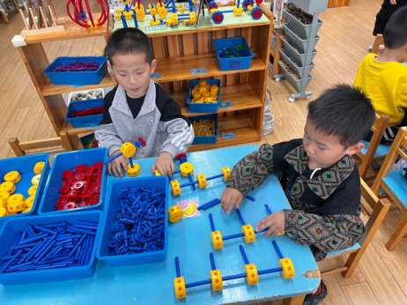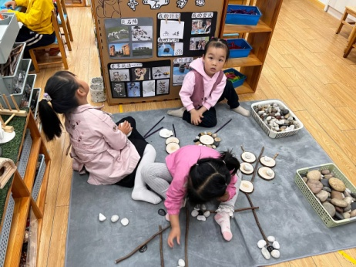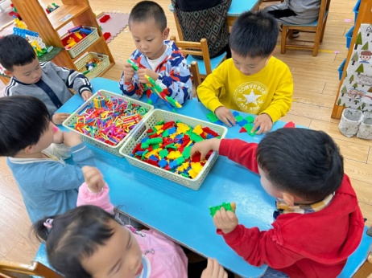

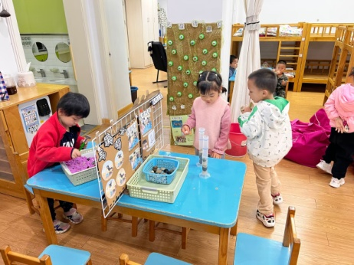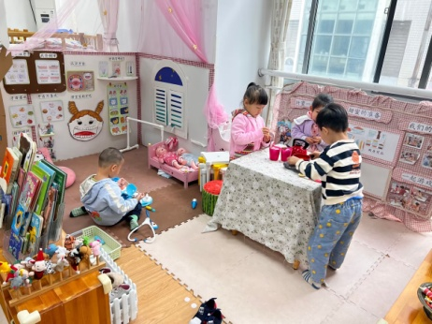

**3.早操活动**

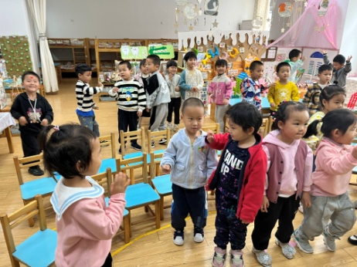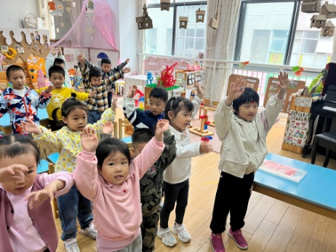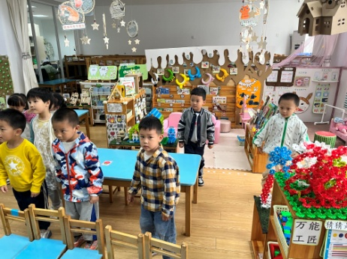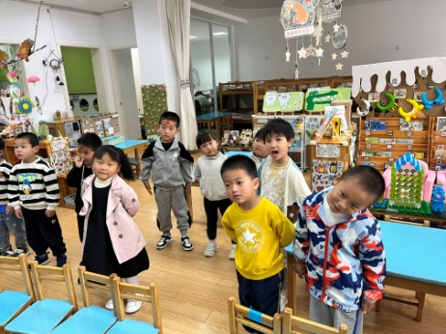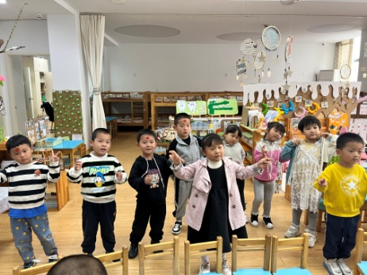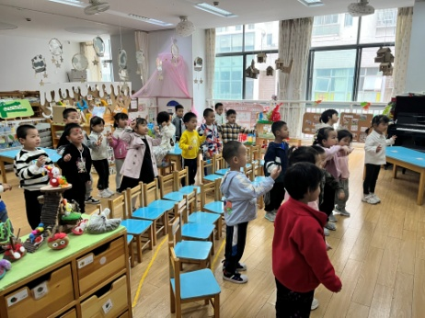

**4.集体活动**

这是一节有关数量排序的数学活动。它是让幼儿在自我探索的过程中发现数量，从而感知从少到多排序的特点，然后在操作的过程中进一步巩固。这对发展幼儿的观察力、比较能力和探索精神具有重要意义，也将一种有序做事的思维渗透到生活习惯中去。活动欲通过给小熊铺路的情境引导幼儿从少到多的有趣游戏，在游戏中感知数量。

游戏操作材料我们已经让孩子带回，大家可以带着孩子再次操作一下哦！

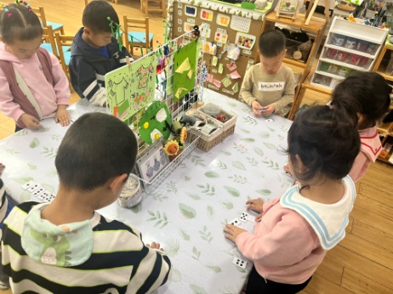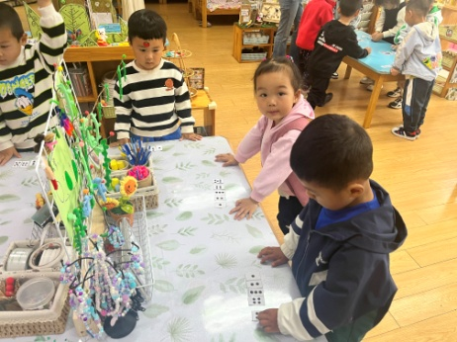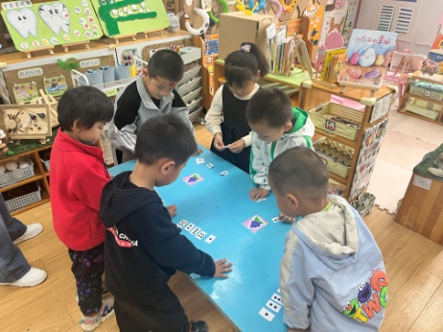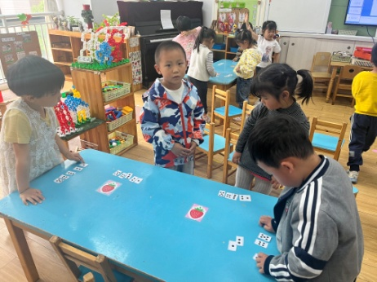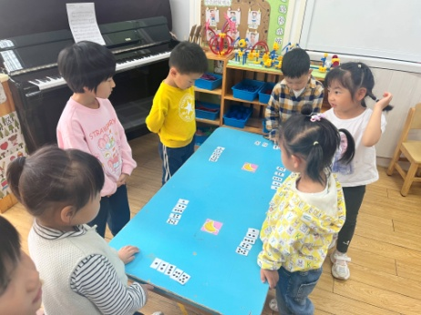

**5.温馨提示**

各位家长你们好！第二次制作计划的纸质稿以及亲子作品请大家及时带来哦！